УДК 621.9

СЛОЖНОСОСТАВНЫЕ КОМПОЗИТНЫЕ ПОКРЫТИЯ – ЭФФЕКТИВНЫЙ СПОСОБ ПОВЫШЕНИЯ РАБОТОСПОСОБНОСТИ МЕТАЛЛОРЕЖУЩЕГО ИНСТРУМЕНТА

Мокрицкий Б.Я.

Комсомольский-на-Амуре государственный технический университет,
г. Комсомольск-на-Амуре, Россия

РЕЗЮМЕ

В работе показано как варьирование композиционного состава в слоях покрытия и композиций слоев в покрытии позволяет добиться значительного повышения работоспособности металлорежущего инструмента. Это позволяет сформировать (спроектировать) наиболее эффективный технологический процесс изготовления металлорежущего инструмента для конкретных условий его эксплуатации. Если условия эксплуатации существенно различны, то целесообразно создать арсенал технологических процессов изготовления инструмента, в том числе различные технологические приёмы упрочнения инструментального материала за счёт нанесения покрытий.

Ключевые слова: трещиностойкость покрытий инструмента; архитектурирование покрытия; работоспособность инструмента

MULTILAYERS COMPOSITE COATINGS AS EFFECTIVE METHOD OF INCREASING OF METAL CUTTING TOOLS WORKABILITY

Mokritsky B.Ya.

Komsomolsk-on-Amur State Technical University, Komsomolsk-on-Amur, Russia

SUMMARY

It is shown that by varying the composition structure in the coating layers and composition of layers in the coating can achieve a significant increase in health tool than a simple composition of the coating layers. This allows you to create (design) is the most efficient process of manufacture of cutting tools for the specific conditions of its operation. If operating conditions are significantly different, it is advisable to create an arsenal of technological processes of manufacturing tools, including a variety of technological methods of hardening of the tool material by the coating.

Key words: fracture toughness of coatings tool; architectural coverage; efficiency tool

ВВЕДЕНИЕ

Известно [1], что нанесение покрытий на металлорежущий инструмент изменяет характер процессов, протекающих в зоне резания, и позволяет существенно повысить работоспособность инструмента. Однако в ряде случаев, особенно при лезвийной обработке труднообрабатываемых и специальных материалов, традиционные конструкции и составы покрытий не дают желаемого эффекта. Это приводит к чрезмерному расходу инструмента и сдерживает производительность обработки. Затраты на производство инструмента достигают 30-70% от цены изделия.
Одним из выходов в данной ситуации является применение сложносоставных (композиционных) покрытий, в том числе многослойных покрытий. Композиционные покрытия позволяют получить тот компромисс свойств инструментального материала, который невозможно достичь иным способом.
Условимся под композиционным покрытием понимать композицию соединений в покрытии, либо композицию металлов в соединении, либо композиции по слоям в покрытии.

- ПОЛУЧЕННЫЕ РЕЗУЛЬТАТЫ И ИХ ОБСУЖДЕНИЕ
  - Методика получения композиционных покрытий.

Для нанесения композиционных покрытий был использован метод конденсации с ионной бомбардировкой (КИБ). Используемые установки позволяли задействовать сразу несколько испарителей катодов, что дало возможность реализовать процессы осаждения нитридов металлов (металла), карбидов металлов, карбонитридов металлов или осаждения чистых металлов.
Существует три способа получения композиционного покрытия.
Первый состоит в том, что в испарителях установлены катоды, выполненные из разных металлов, например, Ме1 – титан, Ме2 – цирконий, Ме3 – молибден. Если испарители включать поочерёдно при отсутствии газовой составляющей, то на инструменте будет нанесено трёхслойное покрытие, где каждый слой будет состоять из определенного металла. Если включать сразу несколько испарителей, то слой будет содержать несколько металлов. Если на пути движения ионов металлов будет создана газосодержащая атмосфера, то можно получать соединения, например, Ме1N + Ме2N + Ме3N, либо их композицию (Ме1,Ме2,Ме3)N и так далее.
Второй способ состоит в том, что катод, используемый в качестве источника ионов металла, выполняют сборным [2], причем соотношение рабочих площадей металлов соответствует соотношению нитридов этих металлов в покрытии (см. рис.1).

Рис.1. Схема устройства сборного катода.

В качестве примера на рис.1 часть 1 катода выполнена из титана, а часть 2 – из циркония. Если отношение площадей поверхности горения дуги (искры) на катоде S₂:S₁=1:3, то и в составе покрытия обнаруживается примерно такое же соотношение нитридов этих элементов, т.е. 60÷70% TiN и 40÷30% ZrN.
Пример исследования распределения химических элементов и соединений при сканировании шлифа торца твёрдого сплава (основы) с покрытием TiC, нанесённым газотермическим методом, промежуточным «мягким» слоем хрома Cr и верхним «твёрдым» слоем композиционного покрытия из композиции нитридов циркония и хрома (ZrCr)N приведён на рис.2. Из рисунка видно распределение содержания титана, хрома и циркония по толщине покрытия. В частности показано, что в основе твёрдого сплава присутствует до 8% титана, в слое покрытия TiC титана более 90% (вверху слоя отмечается наличие хрома и циркония в малых количествах). В промежуточном металлическом слое титана больше, чем хрома, хотя наносился только хром, а титан и частично цирконий появились в результате диффузионных процессов. В верхнем слое хрома чуть больше 20%, циркония больше 60%.

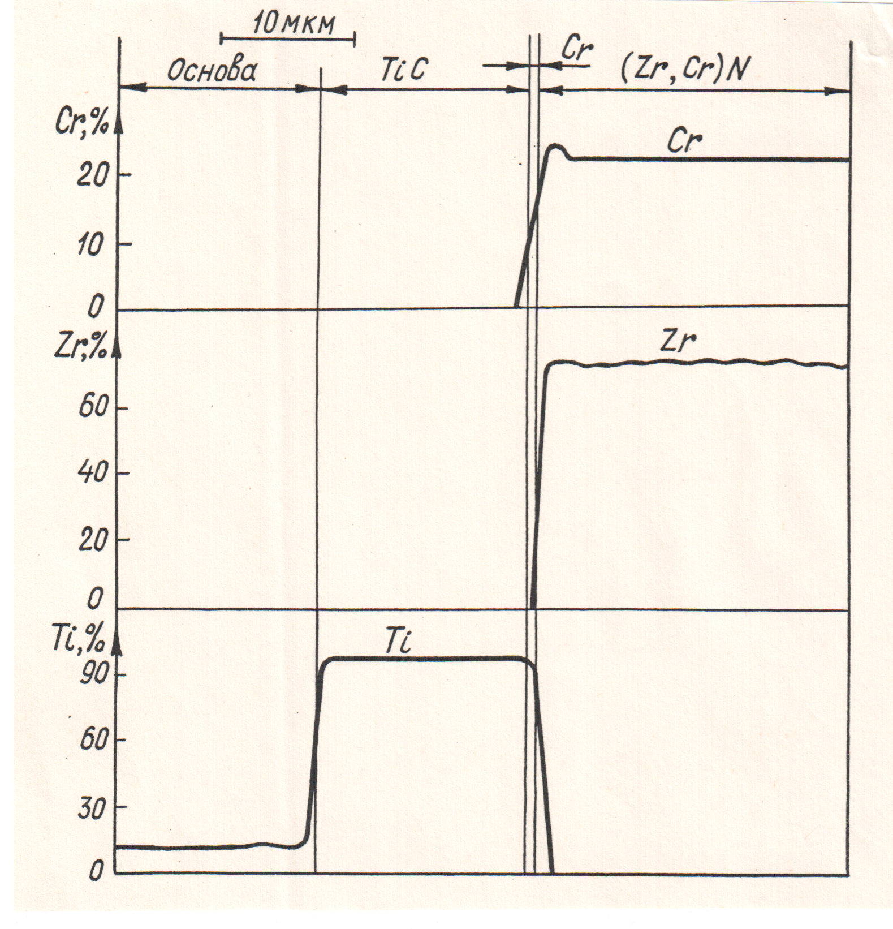
Рис.2. Графики распределения химических элементов по линии сканирования шлифа.

Третьим способом получения композиционных покрытий является технология, согласно которой требуемую композицию покрытия получают путем испарения катода, состав которого подобран из порошковых компонентов и спечён методом порошковой металлургии [3,4].

  - Результаты применения композиционных катодов, полученных методом порошковой металлургии.

Пример 1. Спечённый катод изготавливали [5] из смеси порошков молибдена Мо и нитрида кремния Si₃N₄. Соотношение компонент варьировали так, чтобы при испарение катода методом КИБ в камере установки "Булат" получалось износостойкое покрытие (МоSi)N с соотношением Мо₂N и Si₃N₄ от 4:1 до 7:3. Сравнение работоспособности инструмента с таким покрытием и инструмента с покрытием Мо₂N показало значительное повышение работоспособности (см. рис.3). Вариант 1 на рис.3 является традиционным базовым. Вариант 2 более эффективен по отношению к базовому за счёт лучшей теплопроводности покрытия МоN. Вариант 3 – представитель современных многослойных покрытий. Варианты 4 и 5 – примеры разработанных композиционных покрытий с различным соотношением компонент композиции. Из приведённых данных следует, что работоспособность композиционных покрытий значительно выше.

Пример 2. Катод выполнен из смеси порошков молибдена, циркония, бора, кремния и титана в соответствующем соотношении. Структура такого покрытия плотноупакованная с существенным содержанием (выявлены микрозондированием) на поверхности силицидов и боридов. Результаты испытания такого инструмента при прерывистом (обрабатываемый цилиндр имеет несплошности из-за наличия пазов) точении специализированной стали АК-32ПК при скорости резания 80 м/мин, подаче 0,2 мм/об и глубине
1,5 мм представлены на рис.4. Там же для сравнения приведены результаты испытаний другого разработанного композиционного покрытия и двух типовых (ТiN и ТiC) покрытий.
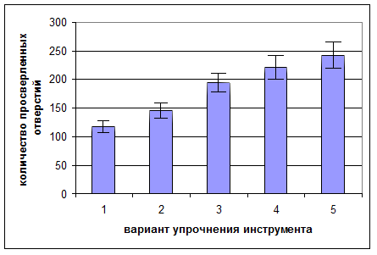
Рис.3. Зависимость работоспособности твёрдосплавных свёрл от способа их упрочнения (сверление глухих отверстий глубиной 45 мм диаметром 32 мм в специализированной судостроительной стали АК-29 со скоростью резания 60 м/мин и подачей 0,12 мм/об до износа 0,4 мм): 1 - ВК6 + ТiN,
2 - ВК6+ МоN, 3 - ВК6+ ТiC+TiN+TiCN+Al2O3, 4 - ВК6+ (МоSi)N с соотношением Мо₂N и Si₃N₄ 4:1, 5 - ВК6+ (МоSi)N с соотношением Мо₂N и Si₃N₄ 7:1.

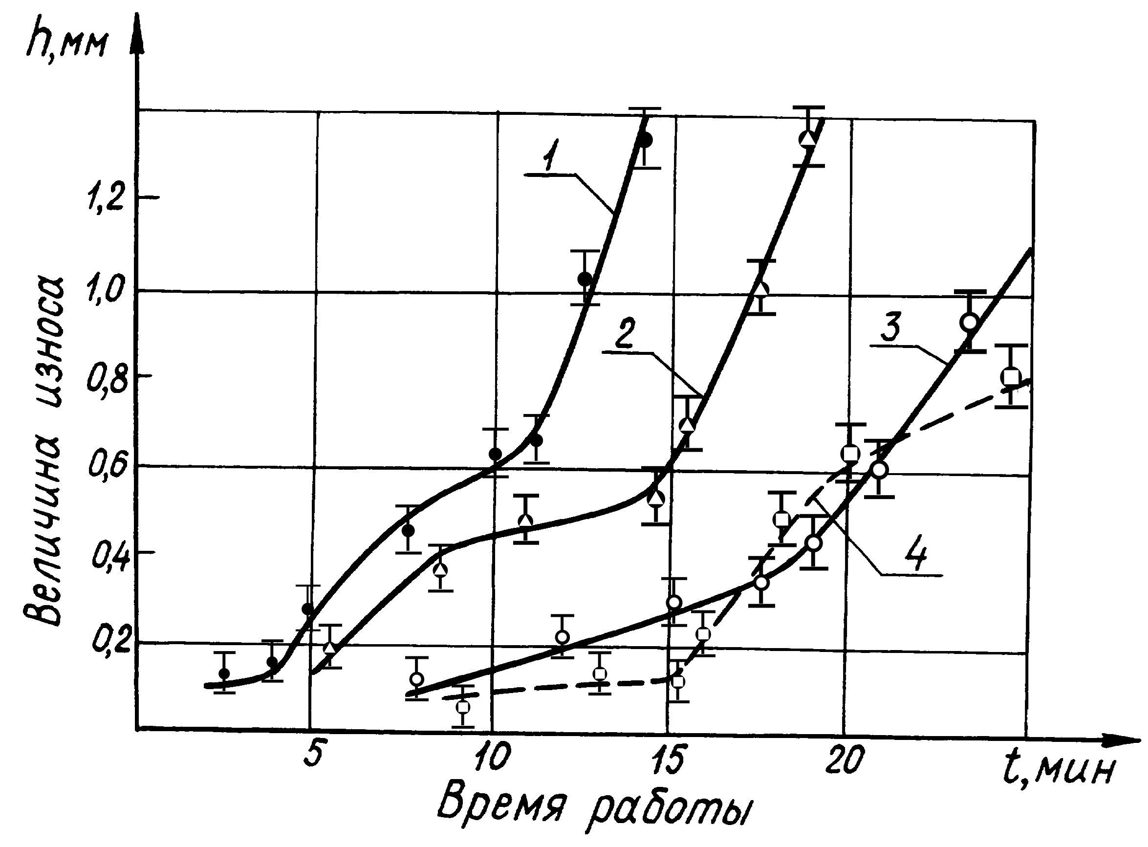
Рис.4. Зависимость величины износа по задней грани от времени работы твердосплавного инструмента ВК8 с: 1 - покрытием TiN (КИБ); 2 - покрытием TiC (ГТ); 3 - композиционным покрытием, полученным при испарении спеченного катода, содержащего молибден, цирконий, титан, бор, кремний; 4 - композиционным покрытием, полученным при испарении спеченного катода, содержащего титан, молибден, диборид ниобия, диборид тантала, диборид циркония.

Из данных рис.4 следует, что работоспособность инструмента с композиционными покрытиями значительно выше. Позицией 4 на рис.4. показана интенсивность износа инструмента с композиционным покрытием, полученным при испарении катода, изготовленного из порошков не только чистых химических элементов, но и их соединений, а именно титана, молибдена, диборида ниобия, диборида тантала, диборида циркония. Работоспособность композиционных покрытий по решениям соизмерима, но, судя по интенсивности износа, инструмент целесообразно применять при чистовой обработке, где значительные величины износа недопустимы.

Пример 3. Работоспособность инструмента [6] с более простым композиционным покрытием Cr+(Hf,Zr)N в зависимости от соотношения компонент композиционного покрытия проиллюстрирована на рис.5 величиной износа при торцевом фрезеровании титанового сплава ВТ-20 при скорости резания 80 м/мин, подаче 0,16 мм/зуб и глубине 2 мм. Видно, что при любом из рассмотренных соотношений работоспособность композиционного покрытия выше, чем работоспособность простого нитридного покрытия.

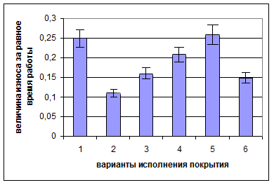
Рис.5 Величина износа, мм, за равное время работы инструмента ВК8 с различным соотношением компонент композиционного покрытия: 1 – Cr+HfN, 2 – Cr+ HfN(80%) и ZrN(20%), 3 - Cr+ HfN(60%) и ZrN(40%), 4 - Cr+ HfN(40%) и ZrN(60%), 5 - Cr+ HfN(80%) и ZrN(20%), 6 - Cr+ HfN(70%) и ZrN(30%).

Пример 4. Рис.6 иллюстрирует пример управления работоспособностью инструмента при тех же условиях резания за счёт оптимизации состава покрытия в сравнении с традиционно используемым промышленным покрытием.

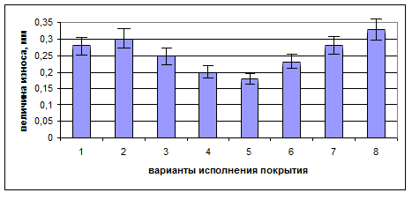
Рис.6. Величина износа, мм, за равное время работы инструмента ВК8 с покрытием: 1 - традиционно используемое промышленное покрытие ТiC+TiCN+Ai2O3; 2, 3, 4, 5, 6, 7, 8 - разработанное композиционное покрытие Мо+(Тi,Zr)N+Мо+ZrN с количеством (объём %) нитридов титана соответственно: 50%, 40%, 30%, 25%, 20%, 10%, 0%.

Видно, что:
- при соотношении (объём в %) нитридов титана и нитридов циркония 50:50 эффективность традиционно используемого промышленного и разработанного покрытий соизмеримы;
- с уменьшением доли нитридов титана (т.е. с увеличением доли нитридов циркония) эффективность покрытий меняется;
- экстремум эффективности разработанного покрытия по отношению к традиционно используемому промышленному покрытию наблюдается при
25-30% содержании нитридов титана;
- при отсутствии нитридов титана эффективность покрытия не максимальна.

Пример 5. На рис.7 приведены результаты исследования композиционного покрытия для токарной обработки (скорость 160 м/мин, подача 0,1 мм/об, глубина 1,5 мм) твёрдым сплавом Т15К6 с покрытием Мо+(Тi,W)N+(TiW)+ ZrN (первый слой – молибден, второй слой – нитриды титана и вольфрама, третий слой – титан и вольфрам, четвёртый слой – нитрид циркония) труднообрабатываемой (нержавеющей) стали марки 31Х19Н9МВБТ. Они приведены для случая оптимизации состава композиционного (второго) нитридного слоя с соответствующей такой же оптимизацией третьего (металлического композиционного) слоя. На рисунке видна экстремальная зависимость с оптимумом в области 70%.

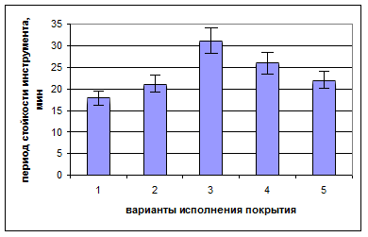
Рис.7. Период стойкости инструмента, мин, при долевом процентном содержании нитридов титана во втором слое и таком же содержании титана в третьем слое: 1 - 50%; 2 - 60%; 3 - 70%; 4 - 80%; 5 - 90%.

  - Результаты применения покрытий с композицией металлических слоёв.

Принципиальная конструктивная схема покрытия с многослойным металлическим покрытием приведена на рис.8. Промежуточный металлический слой между карбидным (Ме1С) и нитридным (Ме3) слоями может быть выполнен состоящим из нескольких подслоев из разных металлов Ме1, Ме2, Ме3. Задачей этих слоёв является достижение компромисса свойств между нижним и верхним слоями покрытия за счёт химического родства элементов и обеспечение пластичности покрытия для повышения его трещиностойкости. В частности, промежуточный металлический слой между карбидным и нитридным слоями был выполнен состоящим из следующих разных металлов, а именно: нижний подслой - из титана для обеспечения химического родства со слоем TiC; верхний подслой - из циркония для обеспечения химического родства с нитридным слоем ZrN; средний подслой – из молибдена для обеспечения химического родства с нитридным слоем и для обеспечения удовлетворительной растворимости одновременно с титаном и цирконием.

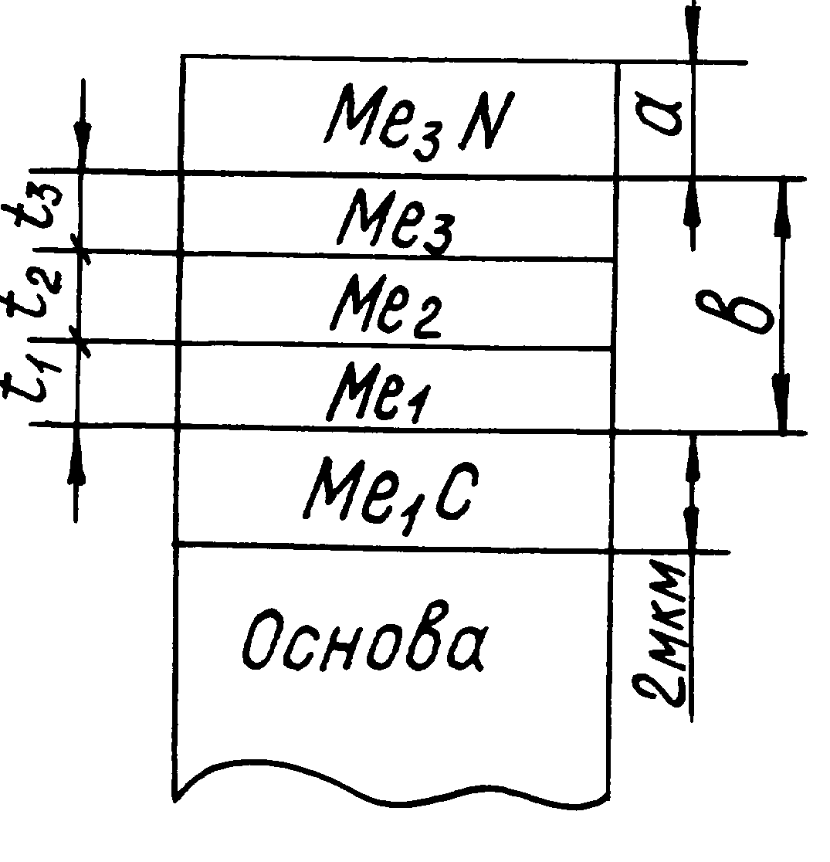
Рис.8. Схема конструкции покрытия с «мягкими» металлическими слоями.

Металлический слой может быть нанесён до нанесения карбидного или нитридного слоя. Наличие слоя металла улучшает диффузионное взаимодействие между основой и слоем TiC. Пример приведён в Таблице 1 для случая фрезерования сплава ВТ-20 со скоростью резания 1,3 м/с, подачей 0,15 мм/зуб и глубиной 2мм до достижения износа 0,4 мм по задней грани инструмента.

Табл.1.
Период стойкости, мин., инструмента, изготовленного с металлическим слоем
в покрытии*.

Материал | ВК8+ТiС | ВК8+Тi+ТiC | ВК8+ТiС+ТiN | ВК8+Ti+ТiС+ТiN
Период стойкости, мин. | 18 | 24 | 32 | 39

*Значения приведены как среднее по 3-5 результатам с коэффициентом вариации 0,3.

Из таблицы видно, что и в первом (столбцы 2 и 1) и во втором (столбцы 4 и 3) случае нанесение «мягкого» металлического слоя положительно сказалось на работоспособности инструмента.
Технологический прием исполнения покрытия в виде многослойной конструкции (по принципу сэндвича) с чередующимися «мягкими» и «твердыми» слоями основан на трех составных эффектах: изменение направления развития трещины на границе раздела слоев покрытия; демпфирующей роли мягких слоев; микролегирование твердого слоя в процессе нанесения мягкого слоя. При этом проявляются также эффект «залечивания» мягким слоем дефектов расположенного ниже слоя, эффект активизации диффузионных процессов, эффект снижения скорости роста трещины в мягком слое покрытия и т.д.
Проанализируем подробнее указанный эффект «залечивания». Он касается как «залечивания» основы, так и «залечивания» покрытия («твёрдого» слоя покрытия). Под «залечиванием» основы условимся понимать нанесение слоя металла для заполнения пор и вырывов на поверхности основы инструментального материала. Для этого материал покрытия должен обладать (кроме общеизвестных требований) хорошей пластичностью, как во время его нанесения, так и в период эксплуатации. Этому вполне удовлетворяют ниобий, молибден, цирконий и титан.
Пример заполнения вырыва в основе в процессе нанесения покрытия приведен на рис.9. В результате такого заполнения вырыва металл стружки при эксплуатации инструмента уже не будет, попадая в вырыв, приводить к расклиниванию. Следовательно, причин для образования трещины скола в месте вырыва не будет, что способствует повышению работоспособности инструмента.
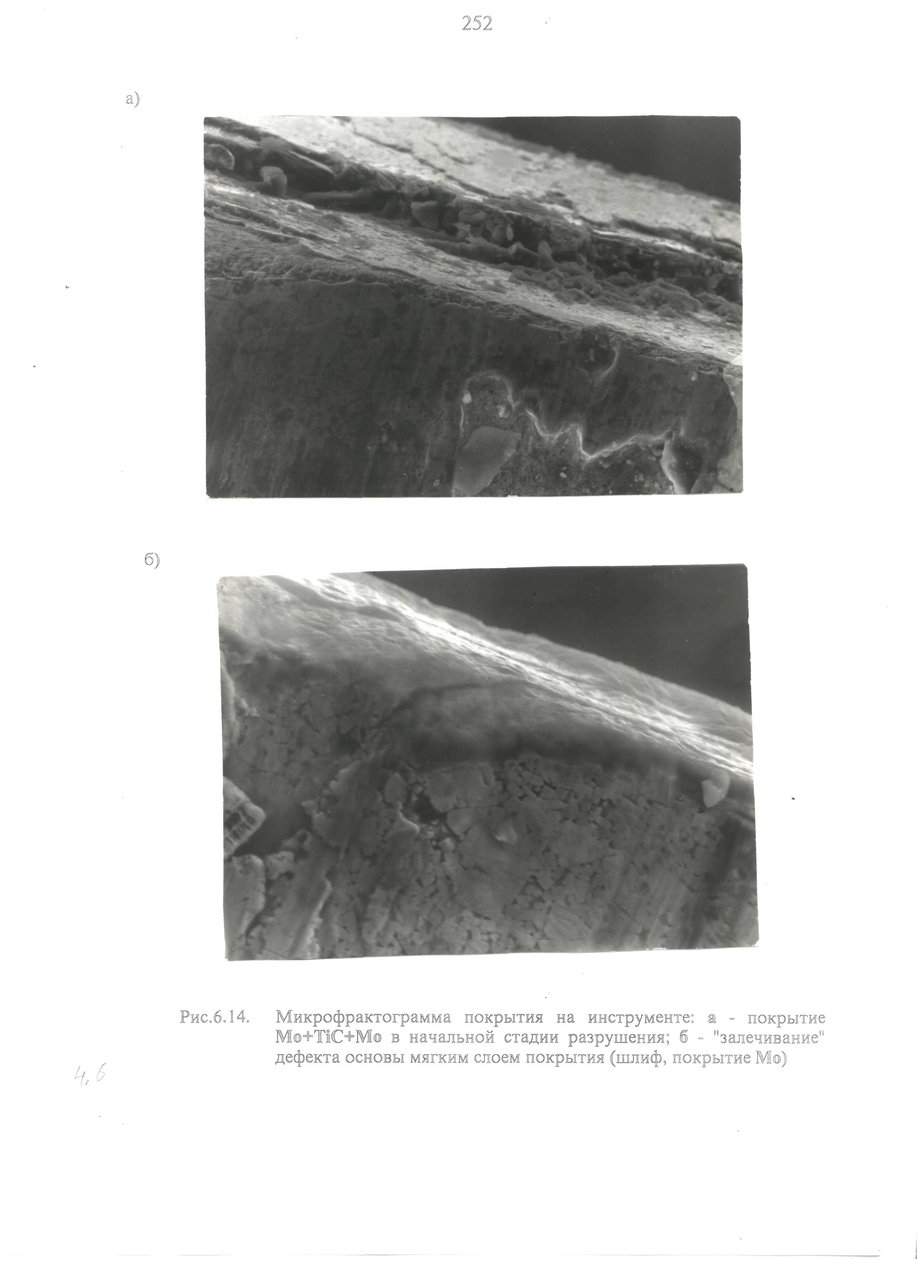
Показанный на рис.9 пример наличия выкрошиваний (углублений, пор и т.д.) не единичен. Таких выкрошиваний образуется множество при размерной абразивной (в том числе алмазной) обработке пластин твёрдого сплава.

Рис.9. Микрофрактограмма участка заполнения («залечивания») металлом (молибден толщиной 3 мкм) слоя покрытия на твёрдосплавной инструментальной основе (фото заимствовано из совместных с Ю.Г.Кабалдиным публикаций).

Разработано несколько решений по повышению работоспособности инструмента за счёт «залечивающего» действия металлических покрытий. Для инструментального материала ВК8 технологический приём осаждения молибденового слоя покрытия реализован в решениях [7,8], для алюминиевого слоя – в решении [9], для инструментальной основы ВК6 и Т5К10 – в решении [10].
Технически проверить уровень повышения работоспособности инструмента только за счёт «заделывания» вырывов и пор металлом слоя покрытия не представляется возможным. Будет сказываться изменение сил трения на передней поверхности, изменение условий протекания диффузионных и адгезионных процессов, факт дополнительного температурного воздействия на инструмент в процессе нанесения покрытия, ионная очистка его поверхности и т.д. Но наряду со всем этим статистика показывает устойчивое повышение работоспособности инструмента как при обработке обычных конструкционных материалов, так и при обработке спецматериалов. Примеры приведёны в Таблице 2 и на рис.10.

Табл.2.
Относительное повышение работоспособности твёрдосплавного инструмента при его упрочнении технологическим приёмом «залечивания» дефектов основы путём нанесения металлического слоя*.

ВК6 | ВК6+Тi | ВК6+Мо | ВК6+Nb | ВК6+Zr
1,0 | 1,21 | 1,28 | 1,17 | 1,21
*Примечание: 1) Оценивали величину износа по задней грани за равное время торцевого фрезерования стали ШХ15 при скорости резания 160 м/мин, подаче 0,2 мм/зуб, глубине 2 мм. 2) За базу при сравнении взяли величину износа твёрдого сплава без покрытия. 3) Значения приведены как среднее по 3-5 результатам с коэффициентом вариации 0,3.
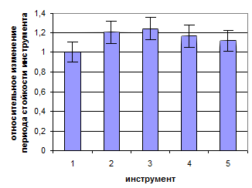
Рис.10. Гистограмма относительного повышения периода стойкости инструмента при его упрочнении технологическим приёмом «залечивания» дефектов основы путём нанесения металлического слоя: 1 – Т5К10; 2 – Т5К10+ Тi; 3 – Т5К10 + Мо; 4- Т5К10+(Мо,Тi); 5 – Т5К10 + (Тi,Zr).*
*Примечание: 1) Условия обработки: торцевое фрезерование стали АК-32П со скоростью резания 80 м/мин, подачей 0,1 мм/зуб, глубиной 1 мм. 2) За базу для сравнения взят инструмент без покрытия.

Рассмотрим формирование чередующихся слоев с позиций сопротивления росту трещин из покрытия в основу. Оценим возможности многослойной конструкции покрытия для уменьшения возможности развития трещин. Схема развития трещин представлена на рис.11.

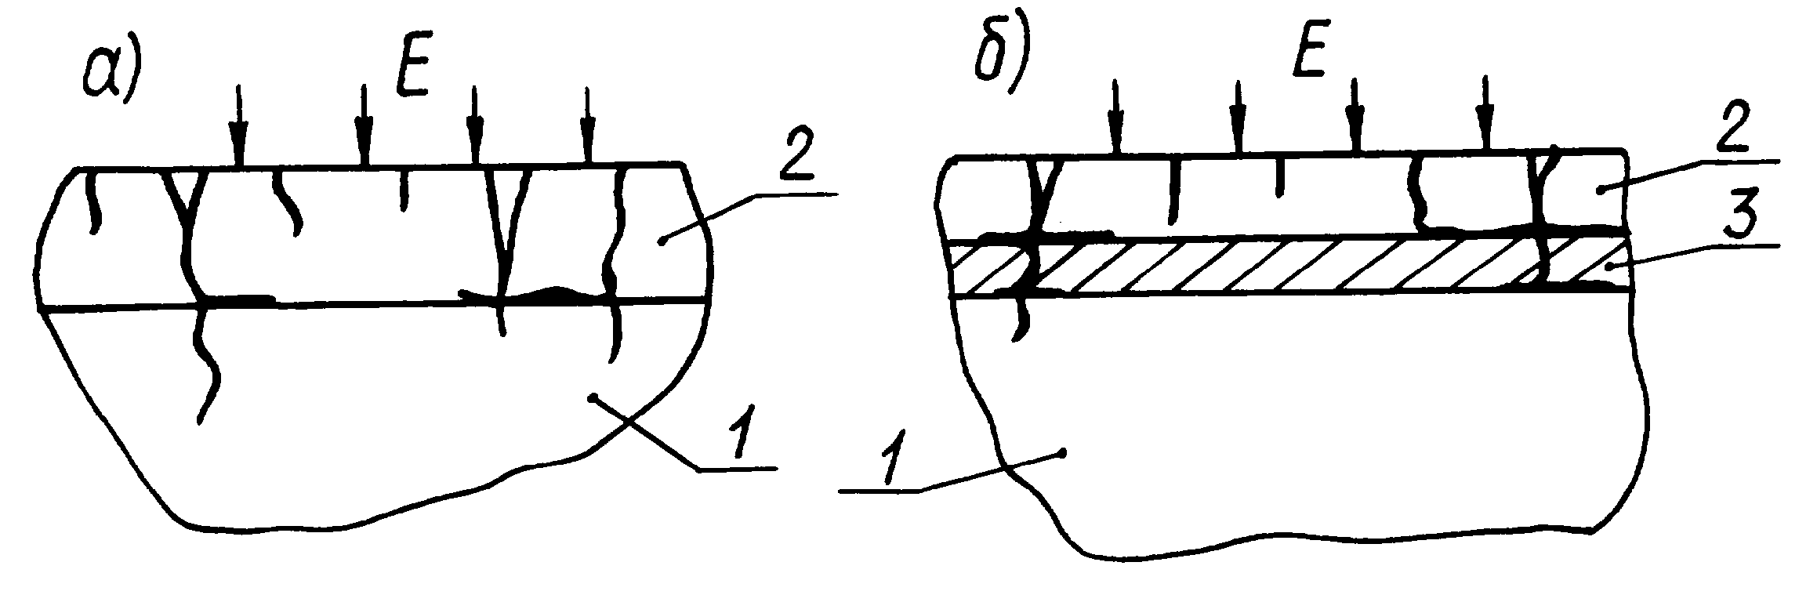
Рис.11. Схема к анализу развития трещин: а - в однослойном покрытии;
б - в покрытии с чередующимися слоями; 1 - основа; 2 - твердый слой;
3 - промежуточный мягкий слой.

Работа инструмента без разрушения происходит до тех пор, пока его поверхностные слои способны поглощать и рассеивать энергию. При достижении в поверхностных слоях энергии выше некоторой критической величины происходят необратимые процессы, в результате которых в локальных местах поверхности покрытия образуются очаги повреждений, из которых затем образуются и развиваются микротрещины. Объединение микротрещин в трещины наиболее интенсивно происходит на локальных участках. На одних участках это происходит раньше, на других - позже. Продолжающийся подвод энергии стимулирует рост трещин. Их развитие происходит по различным механизмам, но рост трещин происходит в направлении основы. При достижении трещиной границы раздела покрытие-основа (рис.11а) направление дальнейшего развития трещин зависит от свойств этой границы. Фрактографическими исследованиями установлено, что на границе раздела трещина разветвляется: частично разрушение идет вдоль границы; частично трещина продолжает расти в основу. Пример разрушения части покрытия путём его расслоения при разветвлении трещины показан на рис.12.
Рис.12. Микрофрактограмма разрушения участка покрытия Мо+TiC+Мо путём его расслоения по границе «покрытие – основа» (фото заимствовано из совместных с Ю.Г.Кабалдиным публикаций).

Этот момент (достижение трещиной границы раздела) чрезвычайно важен с позиций механики разрушения. Дело в том, что в зависимости от состояния и свойств границы раздела (точнее - переходной зоны вблизи границы раздела) трещина может на ней затормозиться (накапливать энергию для преодоления этого барьера) или преодолеть ее мгновенно (если прочностные и другие свойства переходной зоны вблизи границы ниже, чем в верхнем слое покрытия, то энергии на проскок барьера достаточно). С позиций повышения работоспособности инструмента целесообразно рост трещины затормозить. Такое торможение трещины можно обеспечить тем, что после границы раздела расположить пластичный материал, в котором трещина "увязнет", т.е. целесообразно обеспечить смену хрупкого механизма развития трещины на пластическое (вязкое) усталостное разрушение. Пластичный материал может быть представлен в виде "мягкого" металлического слоя в покрытии (рис.11б). Кроме того, предпочтительность вязкого механизма разрушения над вязко-хрупким будет обусловливать преимущественное развитие трещины по границе раздела и менее интенсивное развитие трещины вглубь мягкого слоя. При прохождении трещиной толщины мягкого слоя она на пути своего развития встретит еще одну границу раздела (мягкий слой - основа), где вновь возможно ее разветвление (рис.11б) и, следовательно, снижение скорости роста в основу.
Таким образом, применение чередования мягких и твердых слоев в покрытии является одним из технологических приемов повышения работоспособности инструмента за счет торможения и разветвления направления роста трещин из покрытия в основу. При этом, в первую очередь, происходит "отслоение" самого покрытия от основы (или слоев покрытия друг от друга) и только затем - интенсивное разрушение основы.
На рис.13 приведен пример размещения мягкого слоя между твердыми слоями покрытия, а именно МеС+ Ме+МеN. Из рисунка видно, что верхний слой испещрен трещинами, которые "завязли" в мягком промежуточном слое. В нижнем твердом слое трещин значительно меньше. Малая часть из них (крайняя справа и крайняя слева зона по фото) достигла границы раздела покрытия - основа и начала разветвление.

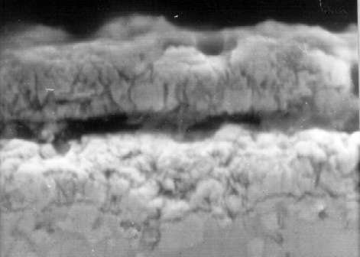

Рис.13. Покрытие с чередующимися слоями: основа - твердый слой - мягкий слой - твердый слой (фото заимствовано из совместных с Ю.Г.Кабалдиным публикаций).

Сравнительные результаты испытаний инструмента с чередующимися слоями покрытия представлены на рис.14 для прерывистого точения (обработка цилиндра с пазом) специализированной стали АК-32ПК со скоростью резания 80 м/мин, подачей 0,2 мм/об и глубиной 2 мм.

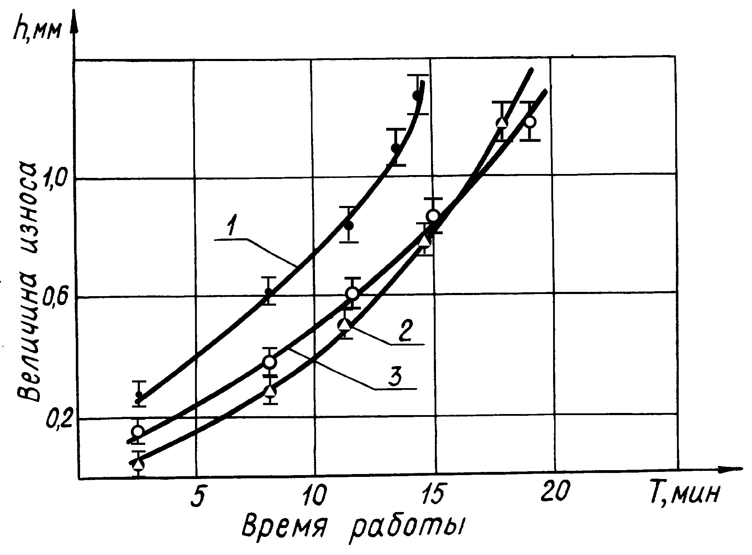
Рис.14. Результаты сравнительных испытаний работоспособности инструмента:
1 - ВК8+TiC; 2 - ВК8+Mo+TiC; 3 - ВК8+Ti+TiC+Ti.

Видно повышение работоспособности инструмента с промежуточным слоем молибдена в сравнении с инструментом без промежуточного мягкого слоя до 1,6 раз. На рисунке дополнительно приведены данные по испытанию инструмента с промежуточным и наружным слоем из титана. Сравнение результатов показывает, что до величины износа 0,8-0,9 мм (общепринятая величина) эффективно применение молибдена в качестве промежуточного слоя в многослойном покрытии.
ВЫВОД

Композиционные покрытия позволяют получить заметное повышение работоспособности инструмента при незначительном усложнении технологии их нанесения.

ЛИТЕРАТУРА

- Верещака А.С. Работоспособность режущего инструмента с износостойкими покрытиями. – М.: Машиностроение, 1993. – 336 с.
- Мокрицкий Б.Я. Повышение работоспособности металлорежущего инструмента путём управления свойствами инструментального материала. – Владивосток: Дальнаука, 2010. – 232 с.
- А.с. №1549103. Катод для нанесения композиционных покрытий / Мокрицкий Б.Я., Кабалдин Ю.Г., Кожевников Н.Е., Аникеев А.И. – Опубл. 27.01.2010. – Бюл.№3.
- А.с. №1468002. Материал катода для нанесения износостойкого покрытия на режущий инструмент / Мокрицкий Б.Я., Кабалдин Ю.Г., Кожевников Н.Е., Мельниченко А.Ф., Андреев А.А., Козлов В.К. – Опубл. 27.01.2010. – Бюл.№3.
- А.с. №1385641. Материал для покрытия на режущий инструмент / Кабалдин Ю.Г., Мокрицкий Б.Я., Кожевников Н.Е., Андреев А.А., Мельниченко А.Ф., Щелкунов Б.П., Киле А.А. – Опубл. 27.01.2010. – Бюл.№3.
- А.с. № 1383620. Металлорежущий инструмент / Кабалдин Ю.Г., Мокрицкий Б.Я., Кожевников Н.Е., Изотов С.А., Андреев А.А., Бурков А.А., Лозовский М.Р. – Опубл. 10.04.2010. – Бюл.№10.
- А.с. №1367529. Способ изготовления твёрдосплавного инструмента / Кабалдин Ю.Г., Мокрицкий Б.Я., Бурков А.А., Изотов С.А., Андреев А.А., Аникин В.Н., Щелкунов Б.П. – Опубл. 27.01.2010. – Бюл.№3.
- А.с. №1324325. Твёрдосплавный режущий материал / Кабалдин Ю.Г., Мокрицкий Б.Я., Кожевников Н.Е., Изотов С.А., Андреев А.А., Фадеев В.С. – Опубл. 27.01.2010. – Бюл.№3.
- А.с. №1610920. Способ нанесения износостойкого покрытия / Мокрицкий Б.Я., Кабалдин Ю.Г. – Опубл.27.01.2010. – Бюл.№3.
- А.с. №1354557. Многослойный инструментальный материал /
Кабалдин Ю.Г., Мокрицкий Б.Я., Аникин В.Н., Андреев А.А., Семашко Н.А., Кирюхин С.А. – Опубл. 27.01.2010. – Бюл.№3.

Поступила в редакцию 4 марта 2011 года.

Сведения об авторе: Мокрицкий Борис Яковлевич, к.т.н., доцент Комсомольского-на-Амуре государственного технического университета, г. Комсомольск-на-Амуре, Россия, e-mail: boris@knastu.ru

